Examen VWO
2024

tijdvak 1
donderdag 23 mei
13.30 – 16.30 uur

wiskunde A

OVERZICHT FORMULES
 | Differentiëren
 | naam van de regel  somregel  verschilregel  productregel  quotiëntregel  kettingregel | functie | afgeleide
 | Logaritmen
 | regel voorwaarde

 |  | Horen
Het ene geluid klinkt zachter dan het andere. We zeggen dan dat het geluidsniveau in decibel (dB) lager is. Een spreekstem bijvoorbeeld heeft een geluidsniveau van 60 dB en in een discotheek is het geluidsniveau ongeveer 100 dB.
Sommige geluiden zijn zo zacht dat het menselijk oor ze niet meer kan waarnemen. Deze geluiden zijn zachter dan de zogenoemde gehoordrempel. Andere geluiden zijn zo hard dat ze een onverdraagbaar pijngevoel veroorzaken: ze liggen boven de zogenoemde pijngrens. De hoogte van gehoordrempel en pijngrens hangen niet alleen af van het geluidsniveau maar ook van de toonhoogte van het geluid. De figuur hieronder geeft hier informatie over. Langs de verticale as staat het geluidsniveau in dB. Langs de horizontale as staat, met een logaritmische schaalverdeling, de toonhoogte; deze wordt uitgedrukt in hertz (Hz).

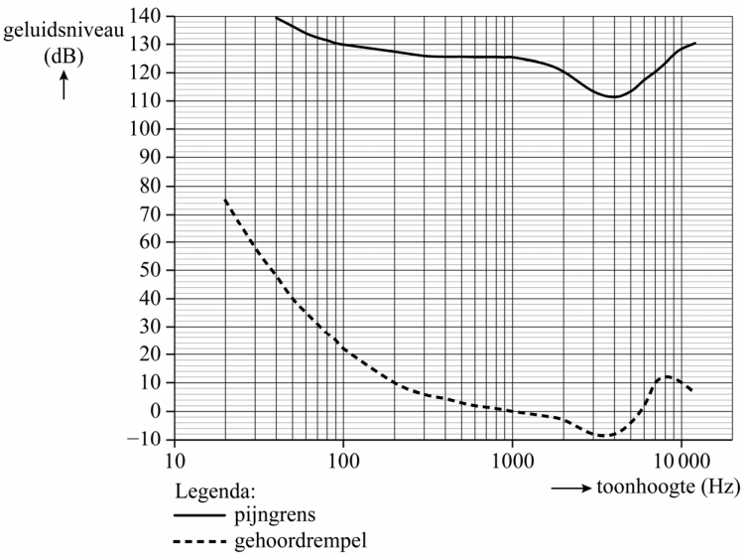
figuur

In de figuur kun je zien dat geluid met een toonhoogte van 100 Hz en een niveau van 130 dB op de pijngrens ligt en dus erg onaangenaam is voor het menselijk oor. In de figuur kun je ook zien dat er bij een geluidsniveau van 10 dB geluiden met verschillende toonhoogtes zijn die precies op de gehoordrempel liggen.
3p | 1 | Bepaal met behulp van de figuur welke toonhoogtes hier worden bedoeld.
 |  | Bij popconcerten en in discotheken is er vaak een erg hoog geluidsniveau. In een artikel over gehoorschade bij jongeren staan de tips en tricks zoals vermeld in onderstaande tekst.

Tips & Tricks
- De vuistregel is dat je acht uur lang zonder problemen 80 dB op je oren kunt hebben. Bij een toename van het geluidsniveau van 3 dB halveert de tijd. Dus: vier uur lang bij 83 dB, twee uur lang bij 86 dB, enzovoort.
- Goede oordoppen kunnen het geluid tijdens een dancefeest of concert dempen tot een geluidsniveau van 80 dB. Het geluidsniveau tijdens zulke gelegenheden is vaak zo hoog dat een aantal minuten zonder doppen al schade kan opleveren.
 |  | Uit bovengenoemde vuistregel volgt het exponentiele verband $T=8∙g^{D-80}$ tussen de maximale tijd T in uren die je zonder gehoorschade ergens kunt zijn en het geluidsniveau D in dB. De groeifactor $g$ is bij benadering 0,79.
3p | 2 | Bereken deze groeifactor in drie decimalen.
 |  | In een discotheek is het geluidsniveau ongeveer 100 dB. Een verblijf van een paar minuten zonder oordoppen kan dan al gehoorschade opleveren.
3p | 3 | Bereken met behulp van de formule $T=8∙g^{D-80}$ hoeveel gehele minuten je maximaal zonder oordoppen in een discotheek met een geluidsniveau van 100 dB aanwezig kunt zijn zonder dat dat gehoorschade oplevert.
Door het trillen van de lucht hoor je geluid. Deze trillingen veroorzaken een kleine variatie in de luchtdruk. Deze variatie in luchtdruk wordt geluidsdruk p genoemd. Het is mogelijk om de geluidsdruk te meten en hiermee het bijbehorende geluidsniveau D vast te stellen. Daarvoor wordt gebruikgemaakt van de volgende formule:
$D=20∙\log\left(p\right)-26,02$
In deze formule is p de geluidsdruk, gemeten in μPa (micropascal), en D weer het geluidsniveau in dB.
3p | 4 | Bereken de geluidsdruk die hoort bij een geluid met een geluidsniveau van 70 dB. Geef je antwoord in hele duizendtallen.
Iemand doet de volgende bewering: “Volgens de formule $D=20∙\log\left(p\right)-26,02$
geldt: wanneer de geluidsdruk verdubbelt, neemt het geluidsniveau toe met (ongeveer) 6 dB.”
3p | 5 | Toon met behulp van de rekenregels voor logaritmen aan dat deze bewering klopt.

 |  | Water bottle flip
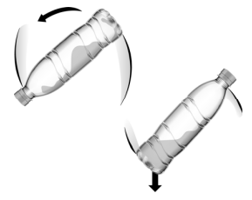
Bij ‘water bottle flipping’ gooit men een plastic
flesje dat gedeeltelijk met water is gevuld in de
lucht. Hierbij is het de bedoeling om het flesje in
de lucht te laten draaien en op de bodem te laten
landen, zodanig dat het flesje rechtop blijft staan.

Vijf studenten natuurkunde van de Universiteit
Twente hebben onderzocht wat de optimale
vullingsgraad van een plastic flesje is voor een
goede flip. De optimale vullingsgraad is het
gewicht aan water (in gram) dat in het flesje zit gedeeld door het totale gewicht aan water (in gram) dat in het flesje kan, waarbij de flip zo goed mogelijk lukt. Voor het berekenen van de optimale vullingsgraad V van een flesje hebben de studenten de volgende formules opgesteld:
$V=\frac{\sqrt{1+M}-1}{M}$ met $M=\frac{w}{f}$
Hierin is
- V de optimale vullingsgraad
- w het totale gewicht aan water in gram dat in het flesje kan
- f het gewicht van het lege flesje in gram

Een klein leeg plastic flesje weegt 17 gram. Dit flesje kan gevuld worden met in totaal 330 gram water.
3p | 6 | Bereken, gebruikmakend van bovenstaande formules voor V en M, hoeveel gram water in dit flesje gedaan moet worden voor de optimale vulling. Geef je antwoord in een geheel aantal grammen.
Veel plastic flesjes kunnen gevuld worden met in totaal 500 gram water. Voor deze flesjes geldt voor het gewicht in gram G dat nodig is voor de optimale vulling:
$G=500∙V$. Voor deze flesjes kan met behulp van bovenstaande formules voor V en M een formule opgesteld worden, waarmee G direct berekend kan worden als het gewicht van het lege flesje ($f$) bekend is. Een formule voor G is:
$$G=f∙\sqrt{1+\frac{500}{f}}-f$$
3p | 7 | Geef de herleiding van deze formule voor G uit de gegeven formules voor V en M en $G=500∙V$.
 |  | In een grote plastic fles kan meer water ten opzichte van het gewicht van de fles dan in een klein plastic flesje. Hierdoor neemt M toe naarmate de grootte van de fles toeneemt. De optimale vullingsgraad van kleine plastic flessen kan vergeleken worden met die van grote plastic flessen met behulp van de afgeleide $\frac{dV}{dM}$.
4p | 8 | Schets de grafiek van $\frac{dV}{dM}$ en beredeneer aan de hand van deze schets of de optimale vullingsgraad toeneemt of afneemt naarmate de grootte van de fles toeneemt.

 |  | Meerlingen
Een vrouw bevalt na een zwangerschap meestal van één kind. Een meerling, dat zijn twee of meer kinderen die uit één zwangerschap geboren worden, komt van nature weinig voor.
Een drieling is een meerling van drie kinderen. Een drieling kan op drie manieren ontstaan:
- uit één eitje: in dat geval zijn de drie kinderen van een drieling genetisch identiek en dus van hetzelfde geslacht. We spreken dan van een eeneiige drieling.
- uit twee eitjes: in dat geval zijn twee kinderen genetisch identiek en dus van hetzelfde geslacht, maar het derde kind is genetisch verschillend (en kan van hetzelfde of verschillend geslacht zijn). We spreken dan van een twee-eiige drieling.
- uit drie eitjes: in dat geval zijn alle drie de kinderen onderling genetisch verschillend. We spreken dan van een drie-eiige drieling.
We gaan er in deze opgave verder van uit dat een kind bij de geboorte altijd een jongen of een meisje is.
4p | 9 | Onderzoek hoeveel verschillende samenstellingen er voor een drieling bestaan als je let op geslacht en op de drie manieren waarop een drieling kan ontstaan. Licht je antwoord toe.
Bij de opkomst van de zogeheten IVF-techniek¹⁾ eind jaren tachtig van de vorige eeuw werden vaak meerdere bevruchte eicellen teruggeplaatst om de slagingskans van IVF te vergroten. Hierdoor nam in verhouding het aantal
drie(-plus)lingen (een meerling van drie of meer kinderen) ook toe. In 1980 waren er in Nederland 180 517 geboorten, waarvan slechts 25 van een drie(-plus)ling. In 1991 waren er in Nederland van de 196 698 geboorten 124 drie(-plus)linggeboorten.
3p | 10 | Bereken met hoeveel procent het percentage drie(-plus)lingen in 1991 is toegenomen ten opzichte van het percentage drie(-plus)lingen in 1980. Geef je antwoord in gehele procenten.
Algemeen wordt aangenomen dat de grootste meerling die op natuurlijke wijze kan ontstaan een negenling is. De Duitse onderzoeker Hellin voorspelde al in 1895 het volgende voor meerlingen bij natuurlijke zwangerschappen:
- Gemiddeld 1 op de 89 geboorten is de geboorte van een tweeling.
- Gemiddeld 1 op de 89² geboorten is de geboorte van een drieling.
- Gemiddeld 1 op de 89³ geboorten is de geboorte van een vierling.
- …..
- Gemiddeld 1 op de 89⁸ geboorten is de geboorte van een negenling.

Dit werd later door andere wetenschappers de wet van Hellin genoemd. De getallen (1 op de) 89, 89², 89³, …, 89⁸ in de wet van Hellin vormen een rij. Deze rij kan worden gebruikt om een formule op te stellen voor de rij $P(n)$, waarbij $P(n)$ het percentage n-ling-geboorten ten opzichte van het totale aantal geboorten is.
Een recursieve formule voor $P(n)$ is:
$P\left(n\right)=\frac{1}{89}P(n-1)$, met $P\left(2\right)=\frac{100}{89}$. Hierbij is $n>2$.
Er kan ook een directe formule voor $P(n)$ opgesteld worden.
3p | 11 | Stel een directe formule op voor $P(n)$. Geef deze in de vorm $P\left(n\right)=b∙r^{n}$.

 |  | Er zijn tegenwoordig wetenschappers die aannemen dat bij een natuurlijke zwangerschap gemiddeld 1 op de 80 geboorten de geboorte van een tweeling is, 1 op de 80² de geboorte van een drieling, …, 1 op de 80⁸ de geboorte van een negenling. We nemen hierbij aan dat de grootst mogelijke meerling een negenling is.
4p | 12 | Bereken hoeveel procent van de geboorten in dat geval de geboorte van een eenling is. Geef je antwoord in één decimaal.

 |  | Veldleeuweriken
De laatste tientallen jaren is het in Nederland voor veel weidevogels lastiger geworden om geschikte broedplaatsen te vinden. Dit komt doordat landbouwgrond steeds intensiever en gevarieerder wordt gebruikt, en doordat steden voortdurend verder uitbreiden.
Grasland is het voornaamste broedgebied voor weidevogels. Uit een onderzoek van Sovon Vogelonderzoek Nederland blijkt dat in de jaren vanaf 1990 tot en met 2014 ruim 150 000 hectare grasland verloren is gegaan. Dat is een daling van 14 procent.
2p | 13 | Bereken hoeveel hectare grasland er nog was in Nederland in 2014. Geef je antwoord in duizenden hectares.
Een van de weidevogelsoorten die het meest in aantal is afgenomen, is de veldleeuwerik. In de jaren vanaf 1990 tot en met 2000 bleef de procentuele afname per jaar ten opzichte van het jaar ervoor nagenoeg gelijk. Dit gold ook voor de jaren vanaf 2001 tot en met 2005. In figuur 1 zijn deze jaarlijkse procentuele afnames voor deze twee periodes weergegeven voor drie verschillende soorten gebieden: duingebieden, heidegebieden en agrarische gebieden.

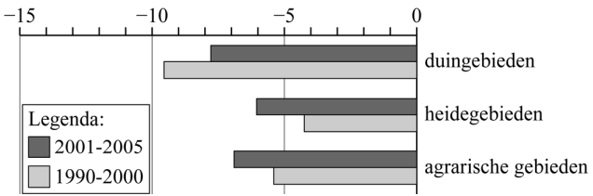
figuur 1 - jaarlijkse afname aantal veldleeuweriken in %

In de figuur is bijvoorbeeld te zien dat in de jaren vanaf 2001 tot en met 2005 het aantal veldleeuweriken in duingebieden jaarlijks met 7,8% afnam.
4p | 14 | Bereken met behulp van figuur 1 hoeveel procent minder veldleeuweriken er in duingebieden waren in 2005 ten opzichte van het aantal in 1989. Geef je antwoord in gehele procenten.

In figuur 2 zie je voor heel Nederland hoe het percentage veldleeuweriken zich in de jaren vanaf 1990 tot en met 2014 ontwikkelde ten opzichte van het totale aantal veldleeuweriken in 1990.

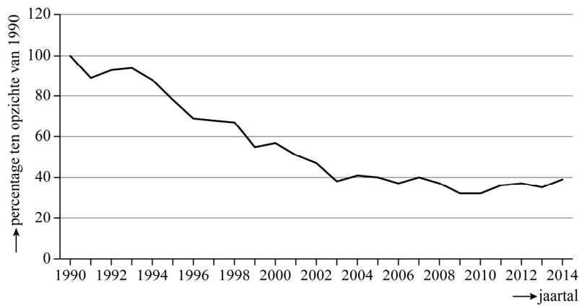
figuur 2

We voeren de variabelen P en t in. Hierin is P het percentage veldleeuweriken ten opzichte van het totale aantal veldleeuweriken in 1990 in Nederland en is t de tijd in jaren met $t=0$ in het jaar 1990.
Ondanks de schommelingen kan het verband tussen P en t in de jaren vanaf 1990 tot en met 2005 goed benaderd worden met een meetkundige rij.
Uit figuur 2 valt af te lezen dat het totale aantal veldleeuweriken in Nederland in 2005 nog maar 40% was van het totale aantal veldleeuweriken in 1990.
4p | 15 | Stel met behulp van dit gegeven een recursieve formule op voor de rij. Geef de getallen in je antwoord zo nodig in drie decimalen.
Sovon deed niet alleen onderzoek figuur 3
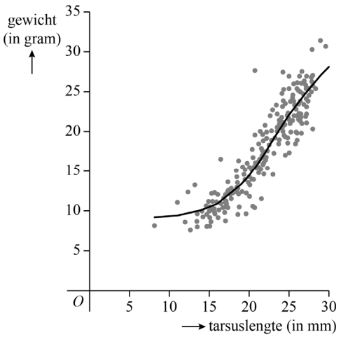
naar het aantal veldleeuweriken in
Nederland, maar ving ook regelmatig
jonge veldleeuweriken om ze te
meten en te wegen. In figuur 3 is
van 265 gevangen jonge
veldleeuweriken het gewicht uitgezet
tegen de zogeheten tarsuslengte¹⁾, dat
is de lengte van het onderbeen.

In figuur 3 is ook een kromme
weergegeven die het verband tussen het
gewicht en de tarsuslengte benadert.
Deze kromme kan worden beschreven
met de formule:
$$G=\frac{22}{1+1420∙e^{-0,307∙T}}+9$$
Hierin is G het gewicht in grammen en T de tarsuslengte in millimeters.

noot 1 | Men meet de tarsuslengte als een maat voor de leeftijd van de jonge veldleeuwerik omdat de leeftijd zelf moeilijk te bepalen valt.

 |  | Het gewicht van een jonge veldleeuwerik heeft een grenswaarde.
4p | 16 | Beredeneer aan de hand van de formule voor G, dus zonder gebruik te maken van getallenvoorbeelden, hoe groot deze grenswaarde is.
 |  | Het gewicht van jonge veldleeuweriken neemt in het begin steeds sneller toe naarmate de tarsuslengte toeneemt. Op een bepaald moment is deze toenamesnelheid maximaal.
4p | 17 | Bereken met behulp van de formule voor de afgeleide van G de maximale toenamesnelheid van het gewicht. Geef je antwoord in grammen per mm in één decimaal.

 |  | Honkbalsalarissen
Honkbal is een van de populairste sporten in de Verenigde Staten.
Omdat honkbal vooral een tactische sport is en kracht en snelheid minder belangrijk zijn dan bij veel andere sporten, kunnen professionele honkballers normaal gesproken tot rond hun veertigste jaar aan de top meespelen. Naarmate een speler ouder wordt en meer seizoenen mee heeft gespeeld, zal deze speler meer ervaring opdoen en beter worden, en zijn salaris zal dus ook stijgen.

In figuur 1 staan de gemiddelde salarissen van alle honkballers uit de belangrijkste Amerikaanse competities tussen 1995 en 2018.

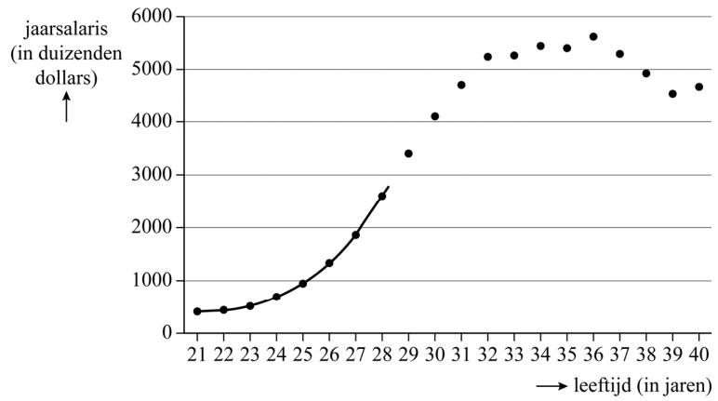
figuur 1
In de grafiek kun je bijvoorbeeld aflezen dat honkballers van 21 jaar gemiddeld 0,4 miljoen dollar per jaar verdienen en honkballers van 28 jaar gemiddeld 2,6 miljoen dollar.
Uit de figuur blijkt dat het salaris tussen de 21 en 28 jaar nagenoeg exponentieel toeneemt. Het is, uitgaande van exponentiële groei, mogelijk een formule op te stellen van het verband tussen de leeftijd en het gemiddelde jaarsalaris van honkballers.
4p | 18 | Stel met behulp van de gegevens van 21- en 28-jarige spelers een formule op voor het gemiddelde jaarsalaris S in duizenden dollars van honkballers van t jaar oud. Geef de getallen in je antwoord zo nodig in drie decimalen.

Zo’n exponentiële benadering gaat ervan uit dat de salarissen steeds maar blijven stijgen, maar in de grafiek is duidelijk te zien dat de exponentiële stijging niet doorzet. Een andere benadering van de salarissen van honkballers is de formule:
$$W=\frac{5500}{1+1 600 000∙{0,598}^{t}}$$
Hierbij is W het gemiddelde jaarsalaris in duizenden dollars en t de leeftijd in jaren.

Volgens de formule voor W zal het salaris naar een grenswaarde toe stijgen. In werkelijkheid nemen de salarissen vanaf een leeftijd van (ongeveer) 36 jaar juist weer af. Professionele honkballers van 39 jaar verdienen gemiddeld 4,54 miljoen dollar per jaar.
4p | 19 | Bereken hoeveel procent lager dit salaris is dan de grenswaarde van W. Geef je antwoord in één decimaal.
De WAR-waarde van een honkballer is een getal dat aangeeft hoe belangrijk deze honkballer voor een team is.

Voor een honkballer wordt elke wedstrijd zijn WAR-waarde berekend. In een seizoen worden deze WAR-waarden opgeteld tot zijn totale WAR-waarde. Uit deze totale WAR-waarde en het aantal wedstrijden dat deze honkballer speelde, is zijn gemiddelde WAR-waarde per wedstrijd te berekenen.
In figuur 2 zijn de gemiddelde WAR-waarden per wedstrijd in de Amerikaanse competitie van 2019 weergegeven voor honkballers van verschillende leeftijden.

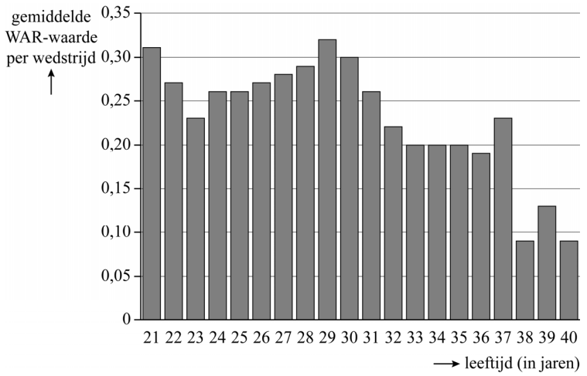
figuur 2

In de praktijk is de gemiddelde WAR-waarde per wedstrijd een getal tussen de 0 en de 1, waarbij een 0 betekent dat de honkballer geen enkele bijdrage heeft geleverd en een 1 betekent dat een honkballer een zeer grote bijdrage leverde. Met behulp van de gegevens uit figuur 2 kan worden berekend hoeveel een honkballer gemiddeld per WAR-punt aan salaris ontvangt.

Voorbeeld
Honkballers van 30 jaar oud verdienen gemiddeld 4,1 miljoen dollar.
In figuur 2 is af te lezen dat deze honkballers een WAR-gemiddelde hebben van 0,30. Het gemiddelde salaris per WAR-punt is dan $\frac{4,1}{0,30}=13,67$ miljoen.
 |  | Cody Bellinger was een van de best presterende honkballers in de Amerikaanse competitie van 2019. Cody was toen 24 jaar oud en had een WAR-gemiddelde van 0,76. Hij was daarmee destijds de meest waardevolle honkballer van de competitie. Zijn salaris was in dat seizoen $ 605 000 per jaar en dat is minder dan het gemiddelde van zijn leeftijdgenoten; dat was namelijk $ 660 000.
3p | 20 | Bereken met behulp van bovenstaande gegevens en figuur 2 hoeveel salaris Cody had moeten krijgen zodat zijn salaris per WAR-punt hetzelfde was als het gemiddelde van zijn leeftijdgenoten. Geef je antwoord in miljoenen dollars en rond in je antwoord af op twee decimalen.

 |  | Getij
Getij ontstaat door de aantrekkingskracht die de zon en de maan hebben op het zeewater. De zeewaterstand gaat hierdoor afwisselend omhoog en omlaag. Er zijn verschillende manieren om deze waterstand te benaderen.

Manus en Jan Willem bepalen bij Nes op Ameland de waterstanden bij laag- en hoogwater. Bij laagwater is de waterstand –123 centimeter ten opzichte van NAP (Normaal Amsterdams Peil). Zes uur later is het hoogwater, en de waterstand is dan +87 centimeter ten opzichte van NAP. Manus benadert de waterstand tussen de tijdstippen van laag- en hoogwater met een sinusfunctie en Jan Willem benadert de waterstand met de twaalfdelenregel.

Bij de twaalfdelenregel wordt de waterstand benaderd door lijnstukken (delen van een rechte lijn) met elkaar te verbinden. De tijd tussen laag- en hoogwater wordt in zes gelijke delen verdeeld. Beginnend op het tijdstip van laagwater gaat de verandering van de waterstand bij de twaalfdelenregel als volgt:
- Gedurende het eerste, tweede en derde deel stijgt de waterstand respectievelijk 1/6, 2/6 en 3/6 deel van de amplitude.
- Gedurende het vierde, vijfde en zesde deel stijgt de waterstand respectievelijk 3/6, 2/6 en 1/6 deel van de amplitude.
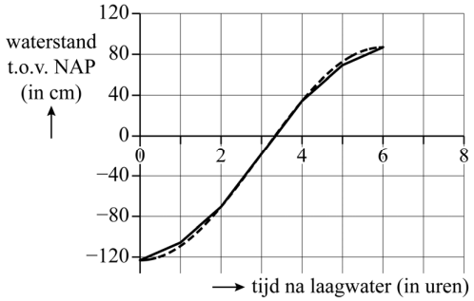
In de figuur zijn de benaderingen van de
waterstanden met de twaalfdelenregel en
de sinusfunctie weergegeven met
respectievelijk een doorgetrokken en een
gestippelde kromme. Deze figuur staat
vergroot op de uitwerkbijlage.
Het grootste verschil tussen beide
benaderingen treedt op vlak voor en vlak
na laagwater en vlak voor en vlak na
hoogwater.
9p | 21 | Onderzoek wat het maximale verschil is tussen de manieren waarop Manus en Jan Willem de waterstand benaderen. Geef je antwoord in hele millimeters.

Wiskunde A 2024-I
Uitwerkbijlage.

NAAM: . . . . . . . . . . . . . . . . . . . . . . . .

vraag 21
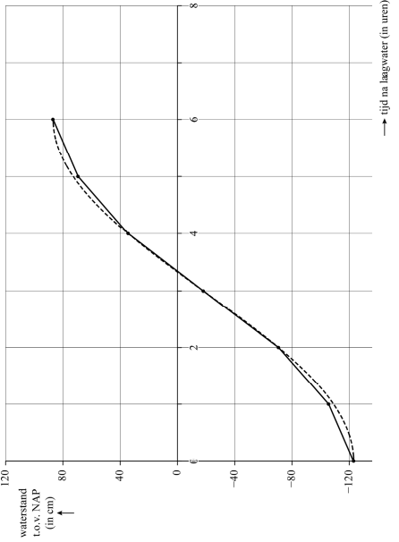

Wiskunde A 2024-I
Uitwerkingen. (N=2,1)

 | Horen
1 | maximumscore 3
 | - 200 Hz, 7000 Hz en 10000 Hz | 3
2 | maximumscore 3
 | - per 3 dB is de groeifactor 0,5 | 1
 | - de groeifactor per dB is ${0,5}^{\frac{1}{3}}≈0,794$ | 2
3 | maximumscore 3
 | - $T=8∙{0,79}^{100-80}=0,07…$ uur | 2
 | - Je kun dan maximaal 4 minuten aanwezig zijn | 1
4 | maximumscore 3
 | - $20∙\log\left(p\right)-26,02=70$ | 1
 | - beschrijven hoe de vergelijking met de GR opgelost kan worden | 1
 | - $p≈63000 μPa$ | 1
5 | maximumscore 3
 | - $D_{N}=20∙\log\left(2p\right)-26,02$ | 1
 | - $=20∙\left(\log\left(2\right)+\log\left(p\right)\right)-26,02=D_{o}+20∙log⁡(2)$ | 1
 | - $20∙log⁡(2)≈6$ dus de bewering klopt | 1

 | Water bottle flip
6 | maximumscore 3
 | - $M=\frac{330}{17}=19,4…$ | 1
 | - $V=\frac{\sqrt{1+19,4…}-1}{19,4…}≈0,18$ | 1
 | - $\frac{G}{330}=0,18$ geeft $G≈60$ gram | 1
7 | maximumscore 3
 | - $V=\frac{\sqrt{1+\frac{500}{f}}-1}{\frac{500}{f}}=\frac{f∙(\sqrt{1+\frac{500}{f}}-1)}{500}=\frac{f∙\sqrt{1+\frac{500}{f}}-f}{500}$ | 2
 | - $G=500∙V=f∙\sqrt{1+\frac{500}{f}}-f$ | 1
8 | maximumscore 4
 | - invoer: $y_{1}=\frac{\sqrt{1+x}-1}{x}$ en $y_{2}=\frac{d}{dx}\left(y_{1}\right)|_{X=x}$ | 1
 | - het tekenen van de grafiek van $y_{2}$ | 1
 | - de grafiek van de afgeleide van V ligt onder de horizontale as, dus de grafiek van V is dalend. | 1
 | - als de grootte van de fles toeneemt, neemt M toe en daalt de optimale vullingsgraad | 1

 | Meerlingen
9 | maximumscore 4
 | - één eitje: vvv of mmm | 1
 | - twee eitjes: vv v of vv m of mm m of mm v | 1
 | - drie eitjes: vvv of vvm of vmm of mmm | 1
 | - in totaal: $2+4+4=10$ mogelijke samenstellingen | 1
10 | maximumscore 3
 | - 1980: $\frac{25}{180 517}∙100\%=0,01…\%$ en 1991: $\frac{124}{196 698}∙100\%=0,06…\%$ | 1
 | - toegenomen met $\frac{0,06-0,01}{0,01}∙100\%≈355\%$ | 2
11 | maximumscore 3
 | - $r=\frac{1}{89}$ | 1
 | - $P\left(2\right)=b∙{(\frac{1}{89})}^{2}=\frac{100}{89}$ geeft $b=8900$ | 2
12 | maximumscore 4
 | - $\frac{1}{80}+\frac{1}{{80}^{2}}+\frac{1}{{80}^{3}}+…+\frac{1}{{80}^{8}}=0,0126…$ | 2
 | - het percentage meerlingen is 1,26% | 1
 | - het percentage eenlingen is 98,7% | 1

 | Veldleeuweriken
13 | maximumscore 2
 | - 14% komt overeen met 150 000 ha | 1
 | - dus in 2014: $\frac{150 000}{14}∙86≈921 000$ ha | 1
14 | maximumscore 4
 | - in de eerste 10 jaar nam het aantal jaarlijks met 9,6% af | 1
 | - $g_{10 jaar}={0,904}^{11}≈0,329…$ | 1
 | - $g_{10+5 jaar}=0,329…∙{0,922}^{5}=0,2195…$ | 1
 | - dat is dan met 78% afgenomen | 1
15 | maximumscore 4
 | - $r^{15}=0,40$ geeft $r=0,941$ | 2
 | - $P\left(t+1\right)=0,941∙P(t)$ met $P\left(0\right)=100$ | 2
16 | maximumscore 4
 | - voor grote waarden van T wordt $e^{-0,307∙T}$ vrijwel gelijk aan 0 | 1
 | - de noemer nadert dan naar 1 waardoor G naar 31 nadert | 3
17 | maximumscore 4
 | - $G^{'}=\frac{-22∙-435,94e^{-0,307∙T}}{{(1+1420∙e^{-0,307∙T})}^{2}}=\frac{9590,68e^{-0,307∙T}}{{(1+1420∙e^{-0,307∙T})}^{2}}$ | 2
 | - beschrijven hoe je het maximum van G’ met de GR berekent | 1
 | - het antwoord: 1,7 gram/mm | 1

 | Honkbalsalarissen
18 | maximumscore 4
 | - $g^{7}=\frac{2,6}{0,4}=6,5$ | 1
 | - $g={6,5}^{\frac{1}{7}}≈1,307$ | 1
 | - $b=\frac{400}{{1,307}^{21}}≈1,457$ en dus $S=1,457∙{1,307}^{t}$ | 2
19 | maximumscore 4
 | - voor grote waarden van t nadert W de grenswaarde 5500 | 2
 | - $\frac{5500-4540}{5500}∙100\%≈17,5\%$ | 2
20 | maximumscore 3
 | - leeftijdsgenoten: $\frac{0,66}{0,26}=2,54$ miljoen | 2
 | - Cody: $\frac{S}{0,76}=2,54$ geeft een salaris van 1,93 miljoen | 1

 | Getij
21 | maximumscore 9
 | - evenwichtsstand$=\frac{87+-123}{2}=-18$ en amplitude is 105 | 1
 | - halve periode is 6 uur, dus $c=\frac{2π}{12}≈0,524$ | 1
 | - $W_{Manus}=-18+105sin⁡(0,524\left(t-3\right))$ | 2
 | - lijn door (0, -123) en (1, -105,5): een stijging van 17,5 cm | 1
 | - $W_{Jan Willem}=17,5∙t-123$ | 1
 | - $y_{1}=17,5x-123-(-18+105sin⁡(0,524\left(x-3\right))$ | 2
 | - maximum geeft 5,4 cm | 1

